Berg-Schueni

Beromünster – Römerswil – Hochdorf

15. Februar 2024

Treffpunkt: Beromünster, Flecken um 9.40 Uhr

Organisation: Silvia Stöckli, Tel. Mob. 079 645 97 14

Charakter: Einfachere Wanderung für jede Wetterlage mit Kürzungsmöglichkeiten

Wanderroute: Beromünster – Blosenberg – Oberhundgellen – Hildisrieden – Römerswil – Hochdorf
Kürzung: Wanderung in Hildisrieden oder Römerswil beenden

Dauer, Profil: Gehzeit: ca 4 ½ Std., Distanz 16.5 km, Aufstieg 255 m, Abstieg 421 m

Ausrüstung: Kleider der entsprechenden Wetterlage, Stöcke. Kleiner Snack für unterwegs.

Verpflegung: Mittagessen im Gasthof zum Roten Löwen, Luzernerstrasse 3,
6024 Hildisrieden, Tel. 041 460 33 66, https://www.roterloewen.ch/de/Home

Anmeldung: bis Dienstag, 13. Februar 2024
sil_stoeckli@hotmail.com oder 044 941 39 94

Fahrplan: Es ist stets ratsam, Abfahrtszeiten und Gleisbelegung zu kontrollieren.

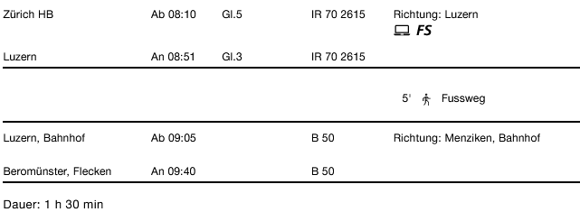

Rückfahrt: Hochdorf ab .. 28 oder ..59 via Lenzburg

Tickets: Wohnort nach Beromünster, Flecken und retour ab Hochdorf

Risiken und Haftung
Die Wandergruppe namens „Berg-Schueni“ ist eine Interessengemeinschaft ohne Rechtsform und verzichtet explizit auf eine Wanderleitung. Die Teilnehmer sorgen selbständig dafür, dass sie über eine der Wandertour angepasste Ausrüstung verfügen und beurteilen für sich selbst, ob ihre körperliche Verfassung bezüglich Trittsicherheit und Leistungsfähigkeit den Anforderungen entspricht. Teilnehmer, die Notfallmedikamente auf sich tragen, informieren sinnvollerweise ihre Wanderkameraden über deren Aufbewahrungsort und Anwendung für den Fall, dass sie sich nicht selbst damit versorgen können.
Der Abschluss einer Unfallversicherung und einer Privathaftpflichtversicherung zwecks Verminderung der persönlichen finanziellen Risiken liegt in der Verantwortung der Teilnehmer. Haftungsansprüche gegen den Organisator für Schäden an Personen und Sachen, die aus der Wandertätigkeit resultieren, sind ausdrücklich ausgeschlossen.



